المحاضره الثالثه

محتويات قائمة ابدأ (الكلاسيكية):
- المستندات Documents: قائمة بآخر الملفات أو المجلدات التي تم فتحها بالإضافة إلى
اختصار لمجلد المستندات.
- بالإضافة إلى إمكانية تحميل البرامج و المعدات أو إزالتها عن طريق لوحة التحكم.
- البرامج Programs: تحتوي على قائمة بكل البرامج المخزنة على الجهاز.
- الإعدادات Settings: يمكن تغيير إعدادات الجهاز من خلال هذه القائمة كالوقت و التاريخ
و اللغة و معلومات المستخدمين
- البحث Search: (البحث عن ملف أو مجلد أو جهاز)يمكننا البحث عن أي نوع من الملفات أو المجلدات المخزنة في الجها
- ز أو في أي من وسائط التخزين الثانوي الموصولة عن طريق خيار البحث عن ملفات أو مجلدات الموجود في القائمة الفرعية لخيار البحث
(الشكل التالي يظهر بعض النوافذ المستخدمة في عمليات البحث). كذلك يمكنك البحث عن ملف من خلال تحديد جزء من محتوياته.
تعليمات و دعم Help: يحتوي هذا الأمر على معلومات عن كل ما يلزم المستخدم لتجاوز أي صعوبة أو مشكلة يواجهها أثناء استخدام نظام Windows XP
- إيقاف التشغيلTurn Off Computer : شاشة إيقاف التشغيل تحتوي على الخيارات التالية:
- اغلاق الويندوز تماما Turn off.
- اغلاق الويندوز واعادة تشغيله Restart
- غلق وضعا STAND BY
- تغيير مستخدم الويندوز

تغيير إعدادات العرض:
يمكن تغيير إعدادات العرض عن طريق النقر على إي مساحة فارغة من سطح المكتب و الضغط على خيار خصائص من القائمة الفرعية التي ستظهر على الشاشة. و تحتوي النافذة عل الأجزاء التالية:
- سمات Themes: لتغيير الشكل العام لسطح المكتب و طريقة عرض النوافذ.
- سطح المكتب Desktop: لتغيير خلفية سطح المكتب.
- شاشة التوقف Screen Saver: وهي الشاشة التي تظهر إذا توقف المستخدم عن العمل على الجهاز فترة من الوقت و يمكن التحكم بها و بالزمن الذي يستغرقه ظهورها عن طريق هذه النافذة.
- المظهر Appearance: لتغيير لون إطارات النوافذ و حجم الخط عليها و شكلها.
الإعدادات Settings: لتغيير إعدادات العرض الخاصة بحجم الأيقونات على الشاشة و نظام اللون

الأشكال التالية توضح التبويبات المتوفرة في مربع الحوار خصائص العرض
( في شريحة رقم 6 و 7 )
الملفات :
- قم بفتح مجلد يحتوي علي مجموعة من الملفات
- 1- إذا قام نظام التشغيل بالتعرف علي نوع
- الملف لا يظهر امتداده
- امتداد الملف Extension
- هو آخر ثلاثة أحرف من اسم الملف
- 2- بعض الملفات تظهر امتداد الملف
- إذاً لا يستطيع الملف إخبار نظام التشغيل أي
- البرامج سيتم فتحه بها وعند فتح الملف
- تظهر رسالة حوارية ،
ولو كنت ترغب في عرض امتداد جميع الملفات : اختر أدوات Toolsثم خيارات المجلد Folder option
( التوضيح في شريحة 9)

إنشاء ملف جديد والتعامل معه
لتغيير اسمه من زر الفأرة الأيمن أو من F2 من لوحة المفاتيح
*2- إنشاء مجلد جديد والتعامل معه
أو من شريط القوائم
*3- حذف الملفات والمجلدات واستعراض أيقونة سلة المهملات
3/1 استعادة الملف مرة أخري
3/2 تفريغ سلة المحذوفات
3/3 الحذف النهائي دون المرور علي سلة

Selection Of Files
توجد أكثر من طريقة لعملية التحديد
التحديد
Select

الفأره
Mouse
لوحة المفاتيح
Key Board

  - ملف واحد
  - عدة ملفات متجاورة
  - عدة ملفات غير متجاورة - جميع الملفات

إغلاق النافذة Close نستخدم Ctrl + F4
إنهاء التعامل Exit نستخدم Alt + F4

مفتاح Print Screen 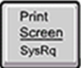
س : ما هو هذا الزر وما هي أهميته؟
نسخ ما هو ظاهر على الشاشة: اضغط على زر Print Screen الموجود في لوحة المفاتيح ثم افتح ملف جديد باستخدام برنامج الدفتر أو برنامج الرسام واختر لصق.

لنسخ الشاشــــة النشطــــــــة : اضغط على زري Print Screen Alt + من لوحة المفاتيح ثم افتح ملف جديد باستخدام برنامج الدفتر أو برنامج الرسام واختر لصق.
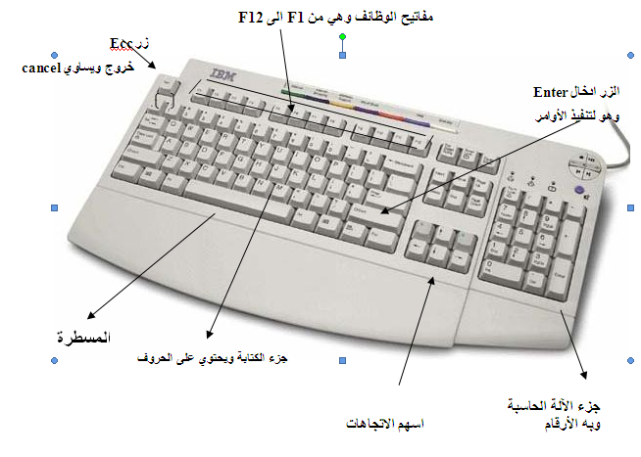

Properties
تلاحظ اختلاف الخصائص لأي نافذة تبعاً لاختلاف الملف أو النافذة المحددة
(التوضيح في شريحه 14)

Folder Options
من قائمة أدوات Tools نختار خيارات المجلدات
المهام :
إظهار جزء المهام داخل المجلد
إخفاؤه
عرض للمجلدات :-
فتح كل مجلد داخل نفس النافذة .
فتح كل مجلد في نافذة علي حدة .

طريقة فتح العناصر:
فتح بواسطة نقرة واحدة
فتح بواسطة النقر المزدوج
إستعادة للوضع الإفتراضي Restore Defaults
( التوضيح شريحه15 )

Advanced Settings
(التوضيح في شريحه 16)

في هذا الجزء سنتعرف علي الإعدادات المتقدمة التي يوفرها نظام التشغيل
Screen Tip
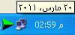 تلاحظ انه عند المرور بزر الفأرة الأيسر دون الضغط تظهر هذه الرسالة
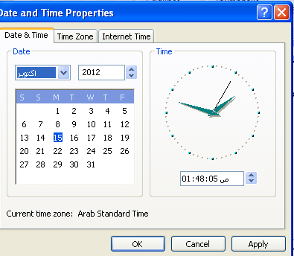 يظهر هذا المربع الحواري عند الضغط مرتين على رمز الوقت ، ويمكننا من تعديل الوقت والتاريخ
البرامج الملحقة Accessoies
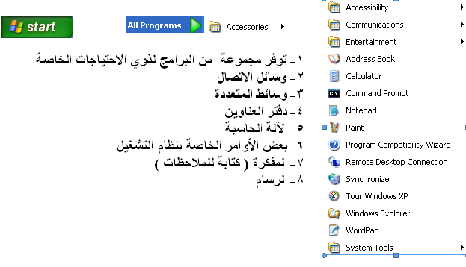

معلومات إثرائية:-
تقاس سرعة المعالج Processor بالميجا هيرتز Megahertz GHZ
السعة التخزينية للأقراص :
هي المساحة التي تشغلها البيانات علي الأقراص
- وحدات القياس :
1- البت Bit وهي أصغر وحدة تخزين ( 0 أو 1 ) ويسمي بالنظام الثنائي ( لغة الآلة )
2- البايت Byte هي 8 بت
3- الكيلو بايت Kilobyte وهو 1024 بايت
4- الميجابايت Megabyte وهو 1024 كيلو بايت
5- الجيجا بايت Gigabyte وهو 1024 ميجا بايت
ويقاس القرص الصلب Hard disk بالجيجا بايت

الذاكرة Memory

  - الذاكرة ROM وهي Read Only Memory
وهي ذاكرة ثابتة تحتوي علي بلد المنشأ وتاريخ الصنع
  - الذاكرة RAM وهي Random Access Memory
وهي ذاكرة متغيرة تفقد محتوياتها عند انقطاع التيار الكهربي

أنواع نظم التشغيل :
1- Dos الدوس ( Disk Operating System )
2- OS / 2
3- Macintosh
4- Unix
5- Linux

